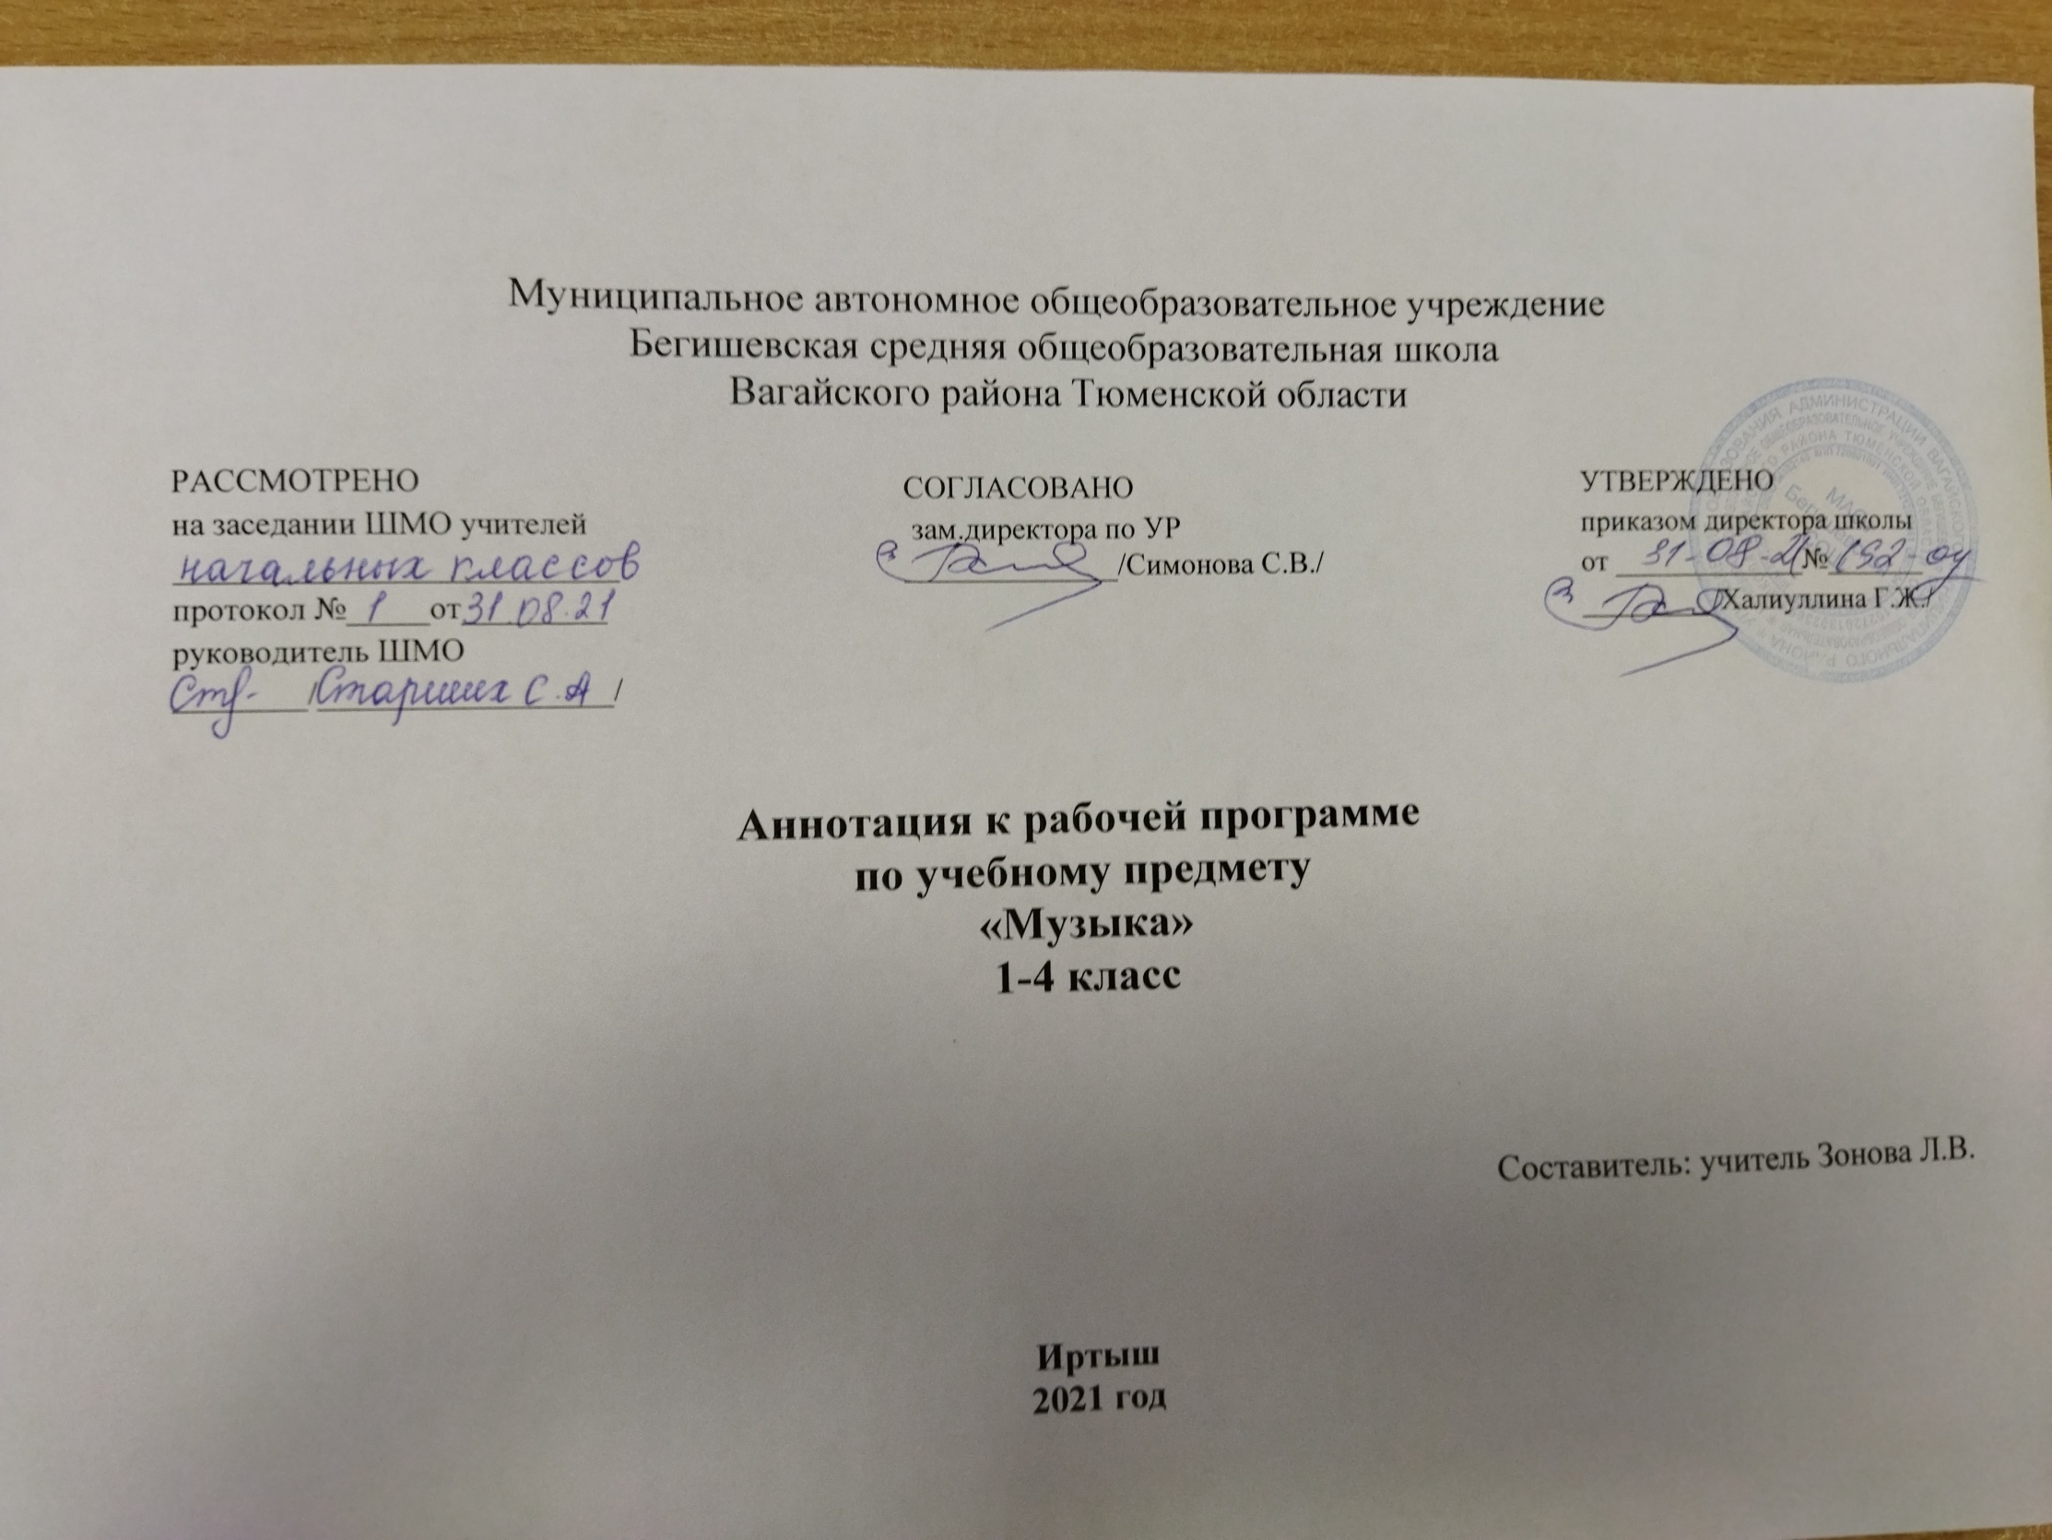

1. Нормативная база и УМК
- Закон РФ «Об образовании в Российской Федерации» от 29 декабря 2012 года № 273- ФЗ;
- Порядок организации и осуществления образовательной деятельности по основным общеобразовательным программам - образовательным программам начального общего, основного, общего и среднего общего образования (утвержден приказом Минобрнауки России от 30.08.2013 № 1015;
- Приказ Минобрнауки России от 6 октября 2009г. № 373 «Об утверждении федерального государственного образовательного стандарта начального общего образования»;
- Приказ Министерства образования и науки Российской Федерации от 31.12.2015г. № 1576 «О внесении изменений в федеральный государственный образовательный стандарт начального общего образования, утвержденный приказом Министерства образования и науки Российской Федерации от 6 октября 2009г. № 373»;
- Авторская программа
- Устав МАОУ Бегишевская СОШ;
- Учебный план МАОУ Бегишевской СОШ;
Авторская программа: Музыка. Рабочие программы. Предметная линия учебников под редакцией Г. П. Сергеевой, Е. Д. Критской. 1-4 классы».

Рабочая программа ориентирована на использование учебников:
*Е. Д. Критская, Г. П. Сергеева, Т. С. Шмагина Музыка. 1 класс: учебник для учащихся общеобразовательных организаций;
*Е. Д. Критская, Г. П. Сергеева, Т. С. Шмагина Музыка. 2 класс: учебник для учащихся общеобразовательных организаций;
*Е. Д. Критская, Г. П. Сергеева, Т. С. Шмагина Музыка3класс: учебник для учащихся общеобразовательных организаций;
*Е. Д. Критская, Г. П. Сергеева, Т. С. Шмагина Музыка4 класс: учебник для учащихся общеобразовательных организаций;

2. Количество часов, отводимое на изучение предмета
На изучение курса «Музыка» в каждом классе начальной школы отводится 1 час в неделю. Программа рассчитана на 135 часов: 1класс – 33 часа (33 учебные недели), 2, 3 и 4 классы – по 34 часа (34 учебные недели).

3. Цель и задачи учебного предмета
Цель массового музыкального образования и воспитания - формирование музыкальной культуры как неотъемлемой части духовной культуры школьников - наиболее полно отражает интересы современного общества в развитии духовного потенциала подрастающего поколения.

Основные задачи уроков музыки:
- Формирование основ музыкальной культуры через эмоциональное, активное восприятие музыки.
- Развитие интереса к музыке и музыкальной деятельности, образного и ассоциативного мышления и воображения, музыкальной памяти и слуха, певческого голоса, учебно – творческих способностей в различных видах музыкальной деятельности;
- Воспитание эмоционально-ценностного отношения к искусству, художественного вкуса, нравственных и эстетических чувств: любви к
ближнему, своему народу, Родине; уважения к истории, традициям, музыкальной культуре разных народов мира.
- Освоение музыкальных произведений и знаний о музыке.
- Овладение практическими умениями и навыками в учебно-творческой деятельности: пении, слушании, игре на элементарных
музыкальных инструментах, музыкально-пластическом движении и импровизации.

4. Периодичность и формы текущего контроля и промежуточной аттестации
В целях контроля уровня знаний, умений и навыков обучающихся применяются: вопросы, творческие работы

